Тема: «Квадратные корни»
Цели:
Образовательные:
- Обобщить и систематизировать знания
- Способствовать развитию самостоятельного применения знаний при преобразовании выражений, содержащих квадратные корни
Воспитательные:
- Воспитывать ответственное отношение к учебному труду.
- Умение преодолевать учебные трудности.
Развивающие:
- Развивать логическое мышление, математическую речь, компьютерную грамотность.
- Повысить интерес к предмету.
Задача: изготовление дидактического материала по математике
Тип урока: интегрированный
Оборудование: раздаточный материал, компьютеры, интерактивная доска, проектор, принтер.
Ход урока
I. Организационный момент
Эпиграф
Рано или поздно всякая правильная математическая
идея находит применение в том или ином деле
А.Н.Крылов
Пусть эти слова Крылова станут эпиграфом нашего занятия.

Здравствуйте, ребята!

Сегодня у нас интегрированный урок математики и информатики. Мы с вами повторим тему «Квадратные корни» и научимся применять свои знания на практике, используя компьютерную технику.

II Задача на внимание (оформляется в виде слайда презентации, выводится на доску с помощью проектора. Показываем задание 1-1,5 минуты, затем убираем и задаем вопросы на которые ученики должны ответить по памяти)
Презентация1.ppt
Вопросы:
- Какие фигуры расположены слева направо?
- Назовите число, которое находится в треугольнике.
- Какого цвета этот треугольник?
- Назовите число, которое находится в трапеции?
- Какого цвета трапеция?
- Назовите число, которое находится в параллелограмме?
- Какого цвета параллелограмм?
- Расставьте все предложенные корни в порядке возрастания?

III.Устный опрос ( а теперь давайте вспомним основной теоретический материал по теме «Квадратные корни»)
- Что такое квадратный корень?
- Что такое арифметический квадратный корень?
- Как называются числа …..?
- Какое множество чисел образуют рациональные и иррациональные числа?
- Какие вы знаете свойства корней?
- Как можно вынести множитель из-под знака корня?
- Как можно внести множитель под знак корня?
IV.Математический диктант (проводится в форме теста, учащиеся записывают только ответы) (а сейчас проведем математический диктант)
1. = | 6.
2. = | 7. 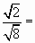
3. | 8.
4. | 9. 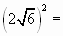
5. | 10.
Ответы: После выполнения задания учащиеся осуществляют взаимопроверку. (ответы выводятся в виде слайда презентации на интерактивную доску)
1. 42; | 6. 9;
2. 900; | 7. 1/2;
3. 0,08; | 8. 9;
4. 2/3; | 9. 24;
5. 5; | 10. ? | Я не написала ответ. А что у вас?
V.Практическая работа
Сегодня на уроке у нас будет работать экспертная группа, в составе трех человек. Их задача, проанализировать дидактический материал и сгруппировать его по уровням сложности. Во время работы учеников над практической частью, экспертная группа выполняет задания повышенной сложности.
Ваша задача состоит в том, чтобы создать дидактический материал по теме «Квадратные корни» для будущих восьмиклассников.
Для этого мы вы должны знать, как создаются математические формулы в среде текстового редактора Microsoft Word и встроенного в него приложения Редактора формул(Microsoft Equation).
Объяснение нового материала (сопровождается показом с помощью проектора и параллельным повторением учащимися необходимых действий).

Ребята, откройте чистый документ Word и выполните команду меню:
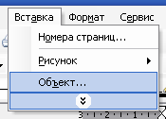
У вас откроется окно «Вставка объекта», в котором вам нужно выбрать объект «Microsoft Equation 3,0»
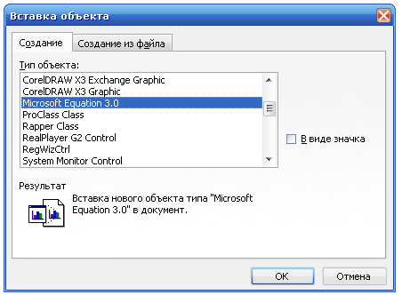
В итоге будет открыто окно редактора и вставки формул. Если вы поднесете курсор мыши к любой кнопке, то увидите ее название.
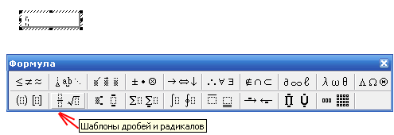
Вам остается выбрать готовый математический знак из окна «Формулы», нажав на соответствующую кнопку. Появится ниспадающее меню, из которого вы и должны выбрать нужный вам шаблон, который появится в рамочке редактирования формулы. Остается только ввести под знак нужную цифру или функцию.

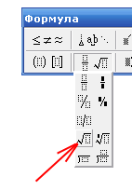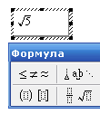
Переход от цифр и знаков внутри формулы осуществляется при помощи клавиш «ВВЕРХ», «ВНИЗ», «ВПРАВО», «ВЛЕВО» на клавиатуре.
Щелчок мышкой на чистой части нашего листа дает возможность выйти из редактора формул. Если вам нужно что-то добавить в формуле или просто ее отредактировать, достаточно щелкнуть два раза внутри формулы. Откроется окно редактирования, и вы сможете внести свои изменения.
Теперь вам предстоит выполнение практической работы, и последующая распечатка на принтере готового дидактического материала.
VI. Анализ практической работы (экспертной группы) выполняется в виде проецирования на экран готового дидактического материала.
VII.Итог урока
Ребята, думаю, мы справились с поставленной нами задачей.
Оценивание. А сейчас мы вам предлагаем заполнить листок самоконтроля, где вы должны будете оценить свою работу на уроке.
 | «5» | «4» | «3»
1. Задача на внимание
2.Устный опрос
3.Математический диктант
4.Практическая работа
Итог: (оцените свою деятельность на уроке)
Рефлексия.
Проведем рефлексию. Предлагаем вам нарисовать свое настроение на начало и на конец занятия, используя графический редактор PAINT.
Наверное, вы уже догадались, почему урок у нас необычный. Сегодня вы не только повторили материал, но и научились применять на практике полученные знания.
Дружить наукам вечно,
Вселенная ведь бесконечна!
Спасибо всем вам за урок,
А главное, чтоб был он впрок!
До свиданья, до новых встреч!

